**Практическое занятие № 1.2**

**ИЗУЧЕНИЕ ЭКОЛОГИЧЕСКИХ ФАКТОРОВ И ИХ ВЛИЯНИЯ НА ЖИВЫЕ СИСТЕМЫ**

***Цель работы:*** изучить экологические факторы среды и закономерности их действия на живые организмы; рассмотреть основные типы взаимоотношений организмов; научиться работать с диаграммами; научиться строить графики зависимости.

***Контрольные вопросы***

1. Экологические факторы среды и их взаимодействие.

2. Дайте определение следующим понятиям: комменсализм, аменсализм, конкуренция, симбиоз, паразитизм, нейтрализм.

3. Зона оптимума, зоны пессимума, предел выносливости вида (зона экологической валентности, зона толерантности).

4. Закон лимитирующих факторов (правило минимумов Либиха), лимитирующие факторы среды.

5. Чем отличаются биотические факторы от абиотических (примеры, зависимость, адаптации)?

6. Чем отличается закон толерантности от закона минимума?

7. Обоснуйте разницу между факторами-условиями и факторами-ресурсами?

Экологические факторы – отдельные элементы или условия среды, на которые организмы реагируют приспособительными реакциями. Различают абиотические, биотические и антропогенные факторы.

Экологические факторы чрезвычайно разнообразны, и каждый вид, испытывая их влияние, отвечает на них по-разному. Тем не менее, есть некоторые общие законы, которым подчиняются ответные реакции организмов на любой фактор среды. Главный из них – закон оптимума, который выражается в том, что любой экологический фактор имеет определенные пределы положительного влияния на живые организмы. На графике он выражается симметричной кривой, показывающей, как изменяется жизнедеятельность вида при постепенном увеличении меры фактора.

Для понимания связи видов со средой не менее важен закон лимитирующего фактора. Он гласит, что наиболее значим тот фактор, который больше всего отклоняется от оптимальных для организма значений. Именно от него и зависит в данный конкретный период выживание особей.

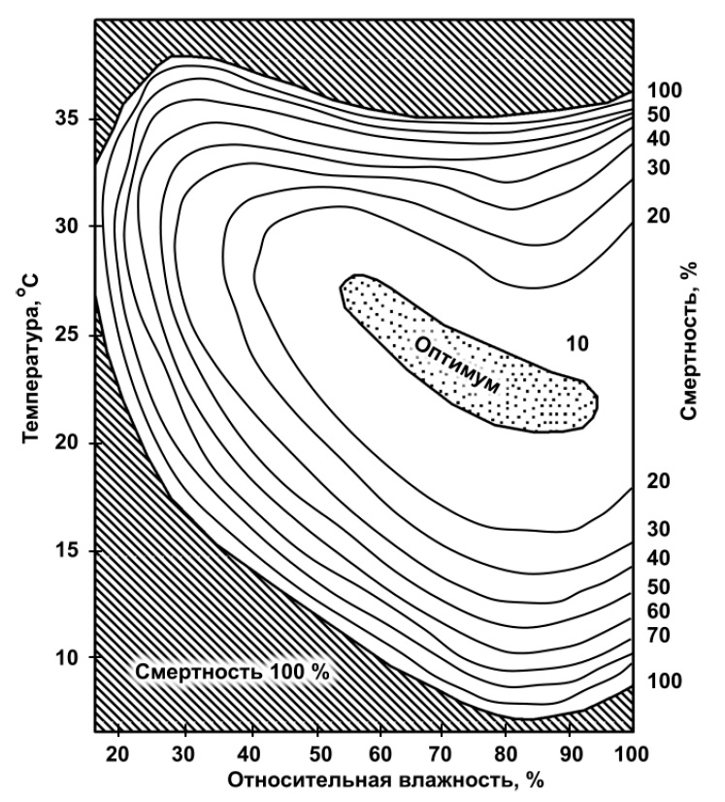

Рис. 1. График зависимости смертности куколок яблоневой плодожорки от влажности и температуры

***Задания для самостоятельной работы***

1. Опираясь на рис. 1, определите, какой фактор будет ограничивающим в точке с координатами:

а) влажность – 20 %; температура – 25 °С;

б) влажность – 80 %; температура – 20 °С;

в) влажность – 80 %; температура – 40 °С.

2. Назовите диапазон оптимальных для вида температуры и влажности.

3. Назовите пределы выносливости вида по температуре и влажности.

4. Используя рис. 1, запишите, в каком из районов опасность размножения яблоневой плодожорки выше: в районе со средними летними температурами от 20 до 25 °С и относительной влажностью 70 – 90 % или в районе со средними летними температурами от 30 до 35 °С и влажностью 30 – 40 %.

5. Используя рис. 1, постройте два графика зависимости смертности куколок яблоневой плодожорки от действия температуры при относительной влажности 80 % и 30 %.

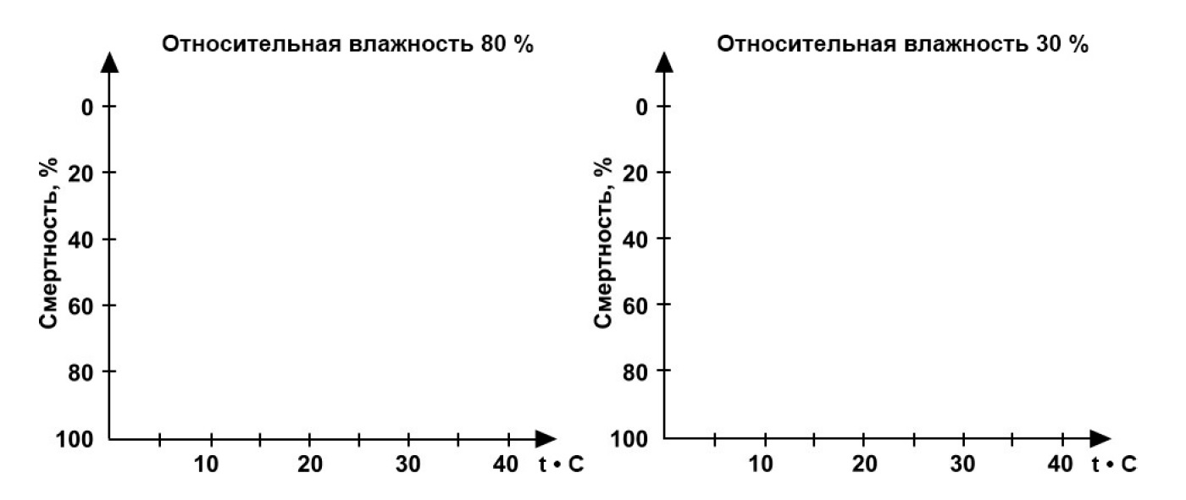

6. Объясните, почему эти графики отличаются друг от друга и почему все графики зависимости численности (или смертности) от фактора среды будут иметь вид колоколообразной кривой.